La guerre contre la science? Un vrai coup d'Etat
Un édito de François Mathieu.
Publié le 08-03-2025 à 00h01 sur le site de La Libre Belgique
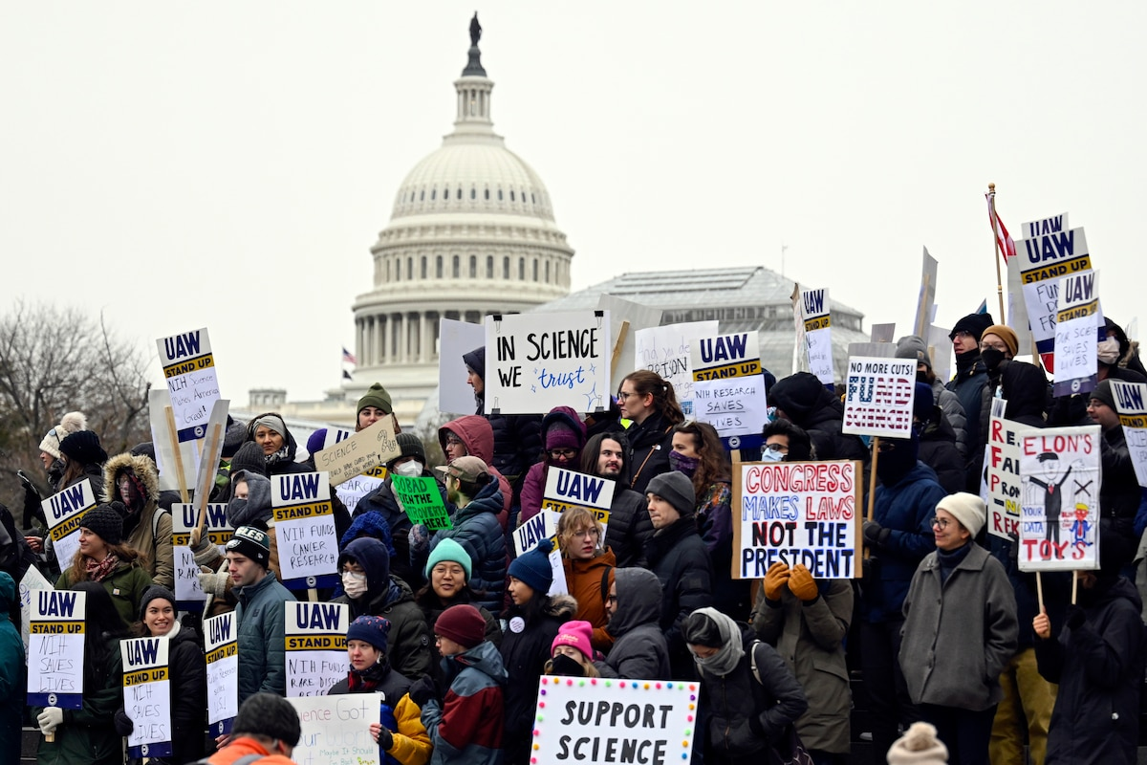
Le savoir vacille sous les assauts méthodiques d'un pouvoir américain qui ne veut plus voir dans la science qu'un obstacle à sa propre fiction. Les agences scientifiques fédérales sont saignées à blanc, les bases de données expurgées, les mots eux-mêmes traqués – qu'ils concernent la diversité ou le climat. Même le mot "femme", en ce 8 mars, fait partie des signaux d'alertes pouvant donner lieu à une révision par l'administration US d'un projet de recherche.
Des publications sont suspendues, des chercheurs sont licenciés sans raison, des rapports entiers sont enterrés sous prétexte de "lutte contre le wokisme". Cette stratégie n'a qu'un but : plonger la science dans le chaos, interdire l'objectivation du réel pour imposer un pouvoir sans contrepoids. Les fondements mêmes de la démocratie américaine sont ébranlés. Car la science, bien plus qu'un domaine d'expertise, est le socle d'une décision éclairée, la garantie d'un débat public fondé sur des faits. C'est une forme de résistance.
Les assauts de Trump sont inquiétants; une idéologie politique ultranationaliste, qui rejette la démocratie, glorifie un pouvoir central fort et impose, de manière assez brutale, une hostilité aux institutions démocratiques et aux élites intellectuelles, cela rappelle de fort mauvais souvenirs...

Commentaires
coup d’état : majuscule à état lorsque ce dernier désigne un pays ou son gouvernement. Les caisses de l’état sont vides.
saignées à blanc signifie « vidées de toute ressource » par comparaison avec cette pratique de boucherie qui consiste à faire saigner l’animal pour obtenir une viande plus blanche.
expurgées : on peut expurger un livre, un texte, un document, une base de données ; cela signifie qu’on élimine de ces supports tous les contenus contraires à une idéologie dominante.
les mots eux-mêmes traqués : le verbe sont est sous-entendu par l’auteur, comme dans la sous-phrase qui précède : les bases de données expurgées. Cet effacement du verbe permet de donner plus de cohésion à un ensemble (on souligne par cet effacement une similitude de construction) : Les murs ont été plafonnés et peints, de nouvelles salles créées, des toilettes modernes installées, des espaces de travail aménagés : le couvent de Sainte-Croix a été rénové de fond en comble !
eux-mêmes : on écrit avec un trait d’union moi-même, toi-même, lui-même, elle-même, nous-mêmes, vous-même(s), eux-mêmes, elles-mêmes (= pronom personnel + même).
les fondements mêmes : même placé après le nom a une valeur d’insistance. Dans notre texte, il signifie que la stratégie de Trump ébranle jusqu’aux bases de la démocratie (les fondements eux-mêmes).
Même peut aussi signifier, dans cette position (après le nom), « également » : il est alors invariable. On pourrait donc écrire : Les fondements même de la démocratie sont ébranlés = Les fondements de la démocratie sont également ébranlés ou Même les fondements de la démocratie sont ébranlés. Avouons que la différence d’interprétation est subtile, ici. Elle est peut-être plus claire dans l’exemple suivant : La directrice s’est adressée aux employés mêmes = « elle leur a parlé en personne, sans intermédiaire » ; La directrice s’est adressée aux employés même = « elle s’est également adressée aux employés ».
Les tirets (doubles ou simples) permettent notamment de mettre en évidence un élément ou d’ajouter, comme ici, une information à une phrase relativement longue.
qu'ils concernent la diversité ou le climat : parmi ses nombreux emplois, que, associé à ou, peut aussi introduire une alternative qui n’aura pas d’effet sur ce que la phrase exprime par ailleurs. Exemple : Qu’il vente ou qu’il pleuve, je ferai cette randonnée = « ni le vent ni la pluie n’auront d’effet sur ma décision de faire une randonnée ». Que est suivi, dans cet emploi, du subjonctif.
des signaux d’alerte : le complément d’alerte, contrairement au choix de l’auteur de ce texte, s’écrit le plus souvent au singulier quel que soit le nombre du nom complété (un signal ou des signaux d’alerte). On pourrait paraphraser l’expression en parlant de « signaux qui donnent l’alerte (singulier) ». Je ne m’explique pas le choix de l’auteur.
fondé sur des faits : le [t] de faits n’est jamais prononcé au pluriel. Au singulier, le « t » de fait s’entend ou pas… Il est toujours prononcé dans les locution en fait ou de fait et dans certaines expressions figées, où il se lie au mot suivant (un fait accompli, le fait est que).
Le point-virgule permet d’établir un lien sémantique (de sens) fort entre deux phrases qu’on unit en une seule.
fort mauvais souvenirs : fort est un adverbe (qui équivaut à très et modifie mauvais) et ne varie donc pas.

